АКТ

с. Новошешминск 11.11.2016 г.

Согласно поручения Главы Новошешминского муниципального района РТ Контрольно-счетной палатой Новошешминского муниципального района совместно с Финансово-бюджетной палатой Новошешминского муниципального района проведена внеплановая выездная выборочная проверка кружковой работы учреждений культуры (СДК), учреждений дополнительного образования (ЦДТ, ПК «Ажаган») в вечернее время.

проверка начата: 08.11.2016 г.
окончена: 09.11.2016 г.

Проверкой были охвачены: Черемуховский СДК, Волчинская ООШ, Акбуринская ООШ, ПК «Ажаган», Зиреклинский лицей, Горшковский СК, «Кузнечное дело». Проверка соблюдения режима кружковой работы осуществлялась на основе утвержденных в установленном порядке графиков работы (расписаний).
Проверкой установлено следующее:
1. Черемуховский СДК, 08.11.2016г, вторник, время проверки 14.40.
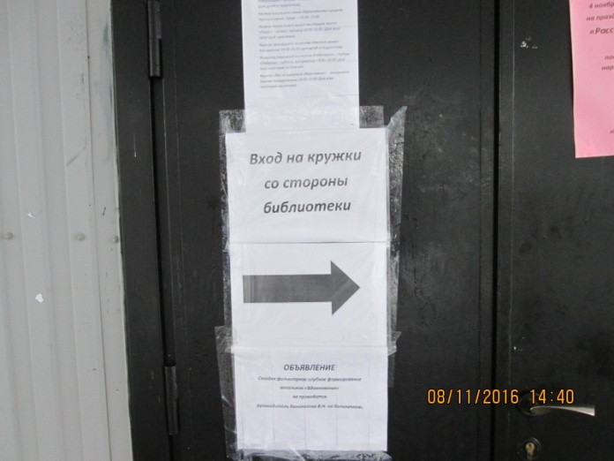
Согласно плана мероприятий запланировано: Кружок вокального пения «Вдохновение», средняя группа, время проведения: вторник, среда с 14.00-15.00.
На момент проверки кружок не проводился в связи с нахождением на больничном руководителя кружка Коноваловой В., о чем при входе размещено объявление.
Уличное освещение на момент проверки не функционировало (время включения не наступило).
2. Сл. Волчинская ООШ (кружок от ЦДТ), 08.11.2016г, вторник, время проверки 15.30.
Согласно расписания запланировано: Кружок «Волшебная ниточка» (направление кружка: художественно-эстетическое) – руководитель Глушкова Е.А., время проведения: вторник, среда с 15.00-16.30.
По информации дежурного ООШ, начало данного кружка в день проверки было перенесено с 15.00 на 16.00 (объявление отсутствовало).
Фактически кружок был начат согласно перенесенного времени в 16.00.
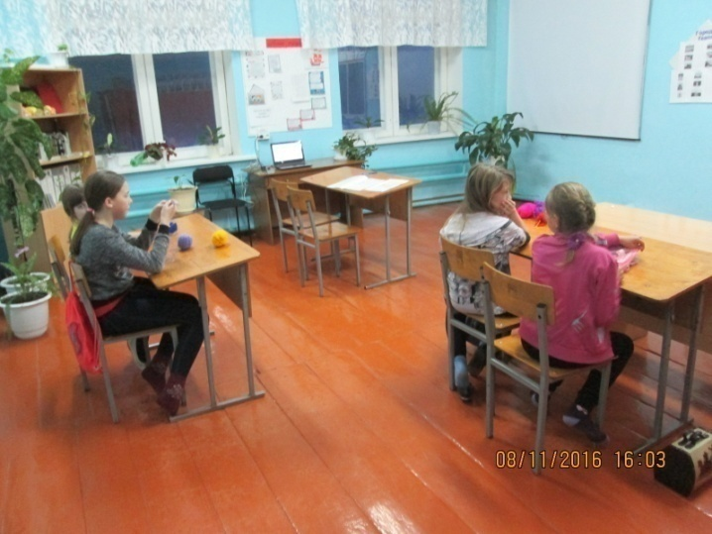
Списочная численность кружка составляет 15 детей – учащиеся 3-6 классов, Согласно журнала учета работы, средняя посещаемость кружка за октябрь 2016 г. составила 13,5 чел./день. Фактически на момент проверки на кружке присутствовало 4 чел. (27 %). Согласно рабочей программы кружка изучали тему «Полустолбик». Также к проверке представлены готовые работы.
Представленная к проверке рабочая программа кружка не утверждена директором ЦДТ.
На информационном стенде размещены график работы кружков от ЦДТ на 2016/2017 учебный год.
На момент проверки уличное освещение с. Сл. Волчья не функционировало (сумерки не наступили). По итогу выборочного опроса населения о работе освещения – недостатки не установлены.
3. Акбуринская ООШ (кружок от ЦДТ), 08.11.2016г, вторник, время проверки 16.15.
Согласно расписания запланировано: Кружок «Мирас» (направление кружка: туристко – краеведческое) – руководитель Валиуллин В.В., время проведения: понедельник, вторник с 16.00-17.45, среда с 16.00-16.45.
Списочная численность кружка составляет 12 детей – учащиеся 5-9 классов, Согласно журнала учета работы, средняя посещаемость кружка за октябрь 2016 г. составила 9 чел./день. На момент проверки кружок проводился, присутствовало 7 чел.(58 %), производили разборку-сборку учебного автомата.
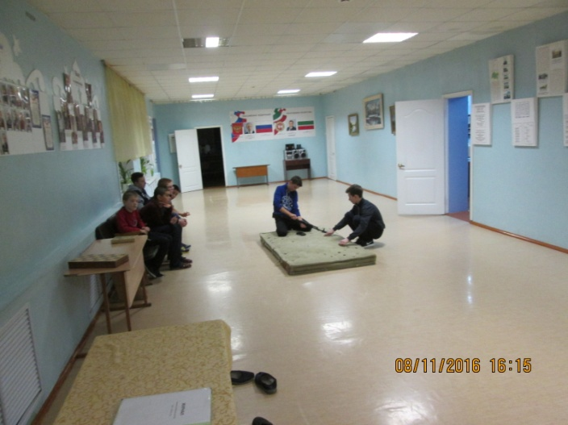
К проверке представлены готовые работы – существующий школьный и Акбуринский краеведческие музеи, в формировании которого принимают не посредственно участники кружка. Также для демонстрации работы кружка, одним из участников было продемонстрировано знания своего рода до восьмого колена.
Представленная к проверке рабочая программа кружка не утверждена директором ЦДТ (направлена на проверку в ЦДТ).
На момент проверки уличное освещение с. Акбуре функционировало. По итогу выборочной проверки, улиц со значительным отсутствием освещения не установлено (через 1-3 опоры).

4. МБУ Подростковый клуб «Ажаган» с. Зиреклы, 08.11.2016г., вторник, время проверки 17.50.
Согласно расписания запланировано: Кружок ОФП, руководитель Валеев И.М., время проведения: вторник, четверг, суббота с 17.00-19.00.
Списочная численность группы составляет 19 человек, в т.ч. 6 чел. младшая группа. На момент проверки присутствовало 7 чел. (37 %) (учащиеся 1-4, 8,9 классов) – занимались легкой атлетикой.
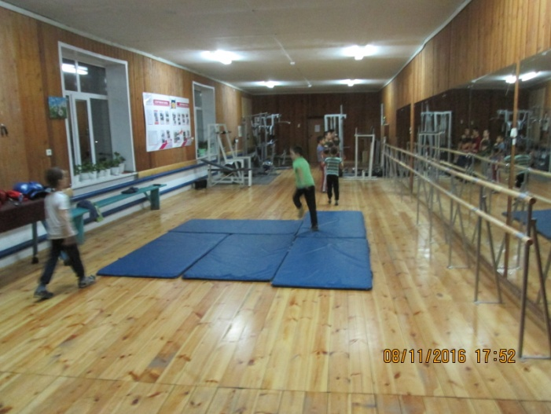
Учет посещаемости ведется в журнале учета. Средняя посещаемость кружка согласно журнала учета за октябрь месяц составила 18,2 чел./день.
Расписание секций размещено при входе административное здание клуба.
Также, воспитанница подросткового клуба «Ажаган» Валеева Алсу, тренером который является Валеев Ирек Максумович, в лично-командном первенстве РТ по гиревому спорту среди девушек (28-30 октября на базе СК «Лидер» в г. Чистополь) заняла 1-ое место.
5. Зиреклинский лицей (кружок от ЦДТ), 08.11.2016 г., вторник, время проверки 18.10.
Согласно расписания запланировано: Кружок «Робототехника» (направление кружка – техническое) – руководитель Нуреева А.Г., время проведения: вторник, пятница с 17.00-19.00.
Списочная численность группы составляет 15 человек, в т.ч. 10 чел. первая группа обучения. На момент проверки присутствовало 4 чел. (27 %) (учащиеся 4-6, классов) – занимались сборкой моделей.
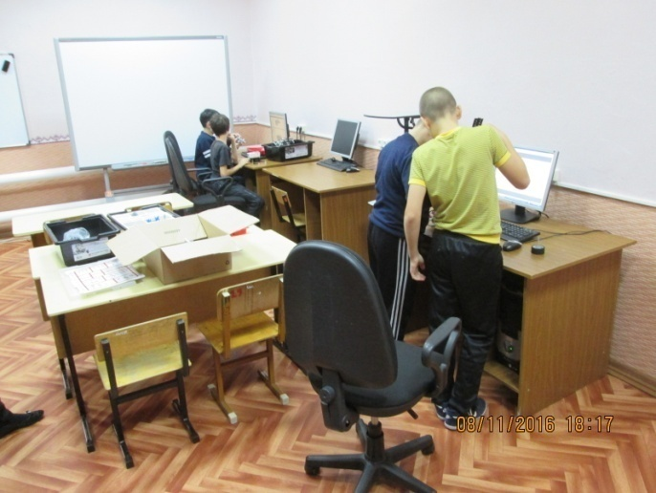
Учет посещаемости ведется в журнале учета. Средняя посещаемость кружка согласно журнала учета за октябрь месяц составила 8,0 чел./день.
Представленная к проверке рабочая программа кружка не утверждена директором ЦДТ (направлена на проверку в ЦДТ).
Расписание секций размещено при входе здание лицея.
6. Зиреклинский лицей (кружок от ЦДТ), 08.11.2016г., вторник, время проверки 18.30.
Согласно расписания запланировано: Кружок «Туризм» (направление кружка - туристическое) – руководитель Габутдинова Г.Г., время проведения: вторник, пятница с 17.00-19.00.
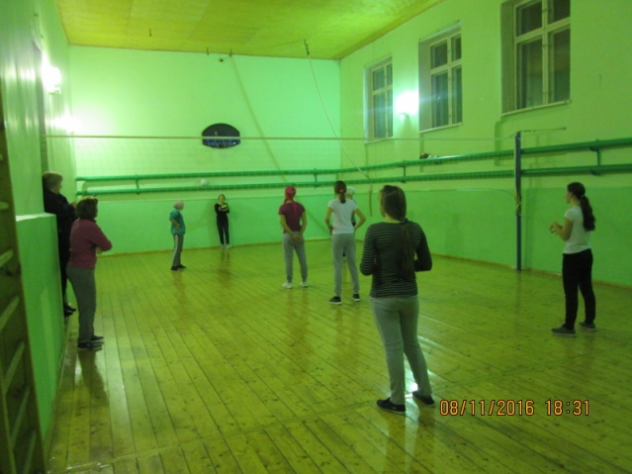
Списочная численность группы составляет 15 человек. На момент проверки присутствовало 8 чел. (53 %) (учащиеся 7-9 классов) – после рассмотрения темы занятия «Заболевания» - играли в волейбол.
Учет посещаемости ведется в журнале учета. Средняя посещаемость кружка согласно журнала учета за октябрь месяц составила 13,7 чел./день.
Расписание секций размещено при входе в здание лицея.
Нарушений не установлено.
7. МБУ Подростковый клуб «Ажаган» с. Зиреклы, 08.11.2016 г., вторник, время проверки 18.40.
Согласно расписания запланировано: Театральный кружок, руководитель Нуреева Р.Ш., время проведения понедельник, среда, пятница с 15.00-17.00, вторник, четверг с 17.00-19.00.
Списочная численность группы составляет 11 человек. На момент проверки присутствовало 5 чел. (45 %) (учащиеся 7-9 классов) – осуществляли подготовку ко 2-му туру Республиканского фестиваля спорта и художественного творчества «Движения». 1-й тур прошли 6 детей.
Рабочая программа театрального кружка не утверждена руководителем.
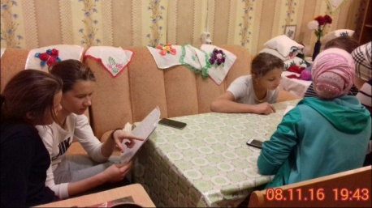
Учет посещаемости ведется в журнале учета. Средняя посещаемость кружка согласно журнала учета за октябрь месяц составила 10,5 чел./день.
Расписание секций размещено при входе в административное здание подросткового клуба.
На момент проверки уличное освещение с. Ерыклы функционировало. По итогу выборочной проверки, улиц со значительным отсутствием освещения не установлено (через 1-3 опоры).

8. Горшковский СК, 08.11.2016г., вторник, время проверки 19.05.
Согласно плана мероприятий запланировано:
- Секция тенниса «Юный теннисист», время проведения: вторник, четверг с 19.00-22.00 (для всех категорий населения);
- Секция бильярда, время проведения: вторник, среда, четверг, пятница с 19.00-22.00 (для всех категорий населения).

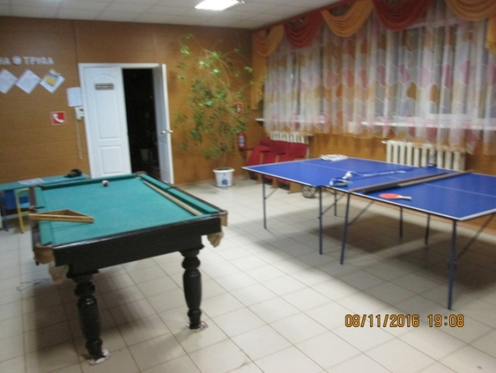
На момент проверки присутствовал директор СК, посетители отсутствовали. Директор производил работу по текущему ремонту бывшего класса начальной школы.
Информация о работе сельского клуба размещена при входе в здание. К проверке представлены паспорта секций, журнал посещаемости секций. Нарушений не установлено.

9. «Кузнечное дело» (кружок от ЦДТ), 09.11.2016г, среда, время проверки 15.30.
Согласно расписания запланировано: Кружок «Кузнечное дело» (направление кружка: техническое) – руководители Хорьков А.А., Мартышов С.В., индивидуальные занятия с детьми: понедельник, среда, четверг, пятница с 15.00-16.45.
Списочная численность группы составляет 10 человек – учащиеся 5-6 классов. Группа разбита на подгруппы по два человека, с которыми занятия проводятся индивидуально в указанные по расписанию дни.
На момент проверки присутствовали руководители кружка, дети отсутствовали.
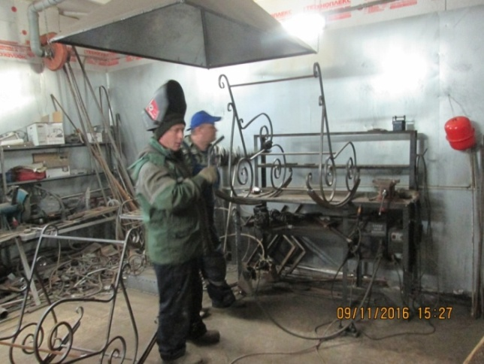
По информации Хорькова А.А. причина отсутствия не известна, с детьми он пытался связаться по телефону – на звонок не ответили.
Учет посещаемости ведется в журнале учета в электронном виде, но его ведение не учитывает разбивку общей группы на подгруппы. В связи с чем, показатель «Средняя посещаемость кружка» не отражает действительность. Директору ЦДТ даны рекомендации по ведению журнала учета в соответствии с наличием подгрупп.

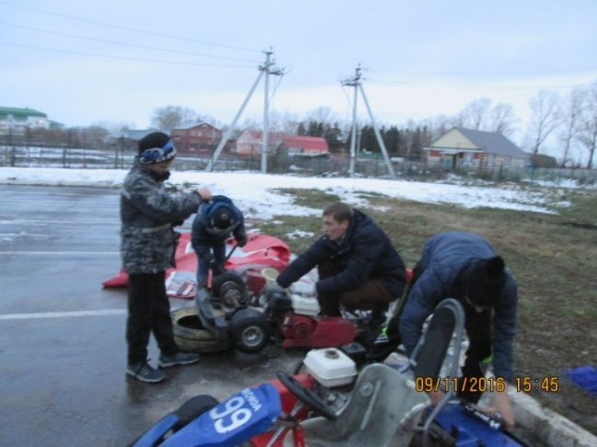
10. МБУ Подростковый клуб «Ажаган» с. Новошешминск, 08.11.2016 г., среда, время проверки 15.40.
Согласно расписания запланировано: Секция картинг - тренер секции Завалишин А.С., время проведения: понедельник, вторник, среда, четверг, пятница с 14.00-16.00.
На момент проверки присутствовало 6 детей, (1 ребенок ушел пораньше), проводился ремонт автомашины.
Списочная численность группы составляет 19 человек – учащиеся 4-7 классов. Средняя посещаемость кружка согласно журнала учета за октябрь месяц составила 10,5 чел./день.
Нарушений не установлено.

Председатель Контрольно-счетной палаты Новошешминского муниципального района РТ |  | Губкин Р.А.
Зам. председателя Финансово – бюджетной палаты Новошешминского муниципального района |  | Завалишина Н.А.

